Подпись и дата
Инв. № дубл.
Взам. инв. №
Подпись и дата
Инв. № подл.

Изм.
Лист
№ докум.
Подпись
Дата
Лист
1
КП Т.594003.401 ГЧ
Разраб.
Алейчик И.Д.
Провер.
Банцевич С.В.

Т. Контр.
Н. Контр.
Утверд.

Программа для автоматизации учета расходных материалов офисного оборудования

Лит.
Листов
5
КБП
Реценз.
Масса
Масштаб

Диаграмма вариантов использования
у

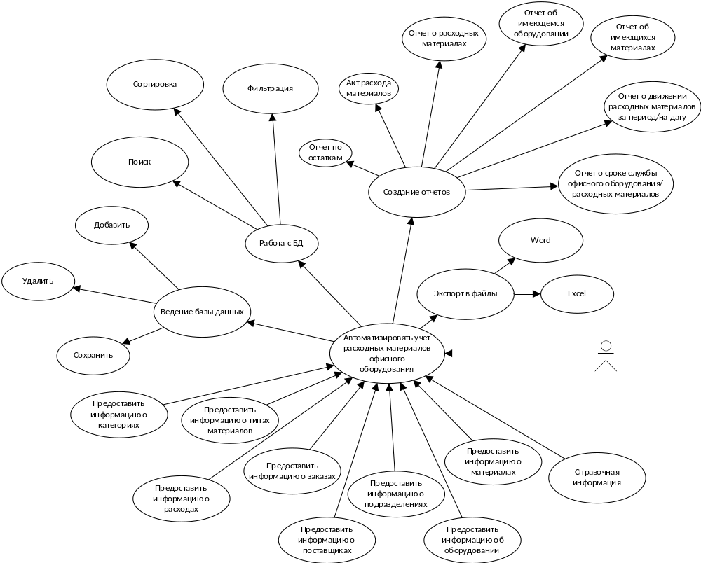
Подпись и дата
Инв. № дубл.
Взам. инв. №
Подпись и дата
Инв. № подл.

Изм.
Лист
№ докум.
Подпись
Дата
Лист
2
КП Т.594003.401 ГЧ
Разраб.
Алейчик И.Д.
Провер.
Банцевич С.В.

Т. Контр.
Н. Контр.
Утверд.

Программа для автоматизации учета расходных материалов офисного оборудования

Лит.
Листов
5
КБП
Реценз.
Масса
Масштаб

Диаграмма классов

у

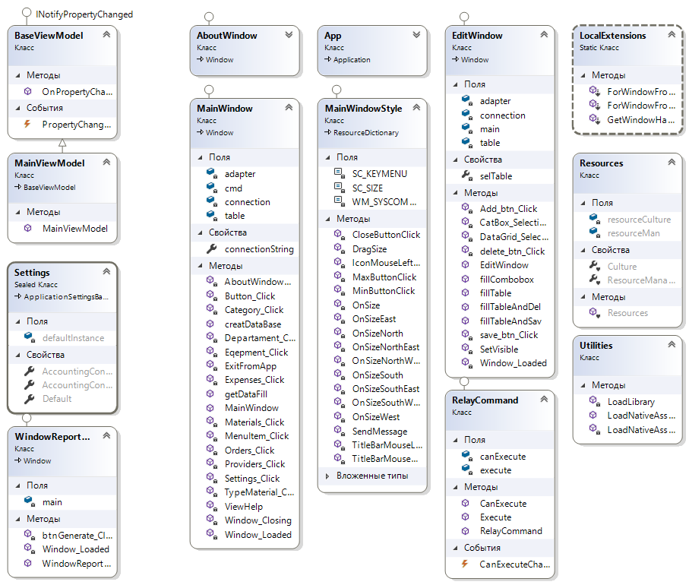
Подпись и дата
Инв. № дубл.
Взам. инв. №
Подпись и дата
Инв. № подл.

Изм.
Лист
№ докум.
Подпись
Дата
Лист
3
КП Т.594003.401 ГЧ
Разраб.
Алейчик И.Д.
Провер.
Банцевич С.В.

Т. Контр.
Н. Контр.
Утверд.

Программа для автоматизации учета расходных материалов офисного оборудования

Лит.
Листов
5
КБП
Реценз.
Масса
Масштаб

Диаграмма деятельности
у

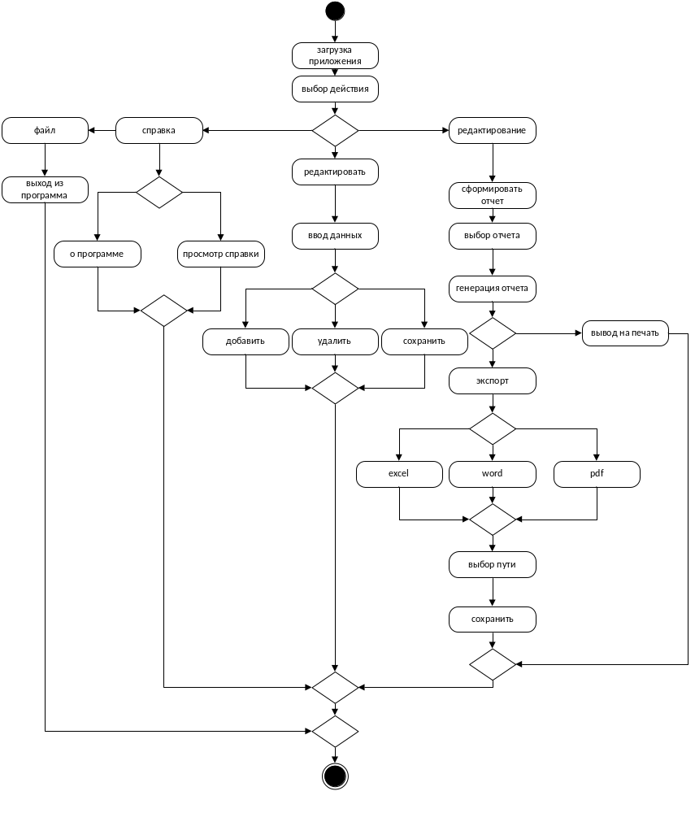

Подпись и дата
Инв. № дубл.
Взам. инв. №
Подпись и дата
Инв. № подл.

Изм.
Лист
№ докум.
Подпись
Дата
Лист
4
КП Т.594003.401 ГЧ
Разраб.
Алейчик И.Д.
Провер.
Банцевич С.В.

Т. Контр.
Н. Контр.
Утверд.

Программа для автоматизации учета расходных материалов офисного оборудования

Лит.
Листов
5
КБП
Реценз.
Масса
Масштаб

Диаграмма последовательности
у

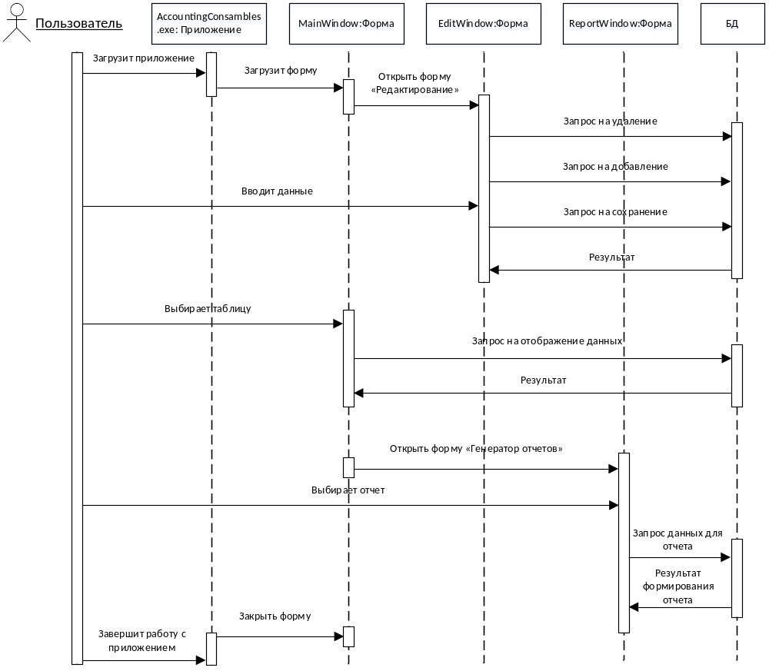

Подпись и дата
Инв. № дубл.
Взам. инв. №
Подпись и дата
Инв. № подл.

Изм.
Лист
№ докум.
Подпись
Дата
Лист
5
КП Т.594003.401 ГЧ
Разраб.
Алейчик И.Д.
Провер.
Банцевич С.В.

Т. Контр.
Н. Контр.
Утверд.

Программа для автоматизации учета расходных материалов офисного оборудования

Лит.
Листов
5
КБП
Реценз.
Масса
Масштаб

Диаграмма компонентов
у

